紙 類

鐵鋁罐

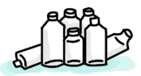
寶特瓶
塑膠

餐盒紙杯
鋁箔包

其 他

